**SPLCATool**

工具提供的jar文件不知如何运行，项目源码无法直接运行 (package路径有问题)。以下内容基于说明文档填写。

1. **发布时间：2011**

v0.1版本发布时间。

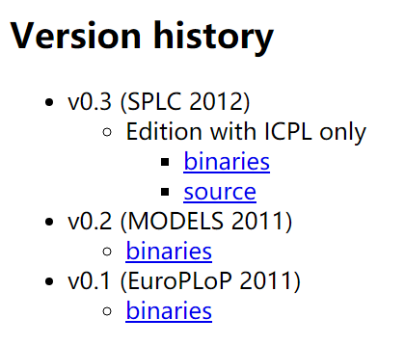

1. **工具使用形式和跨平台特性**

Desktop (CLI)

跨平台 (Java编写)

1. **测试生成及其输入输出格式**
   1. **生成算法：**一次一条贪心 名称是ICPL，文章An Algorithm for Generating t-wise Covering Arrays from Large Feature Models中的算法。

该工具还集成其他方法

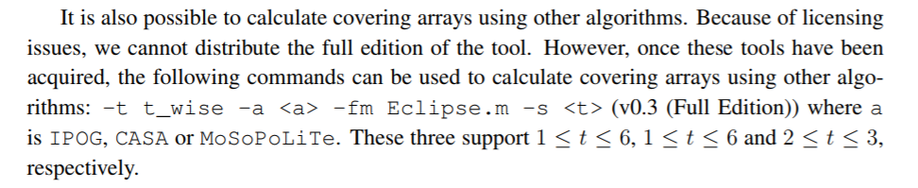

* 1. **支持维度：**1-3

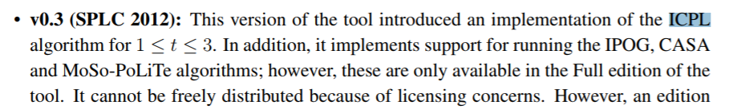

* 1. **可变力度：**No
  2. **种子：**Yes

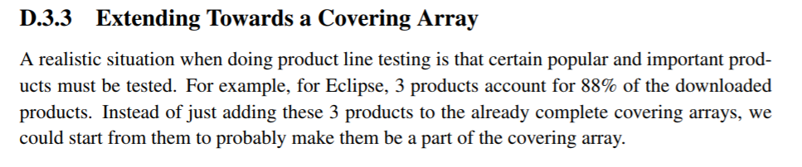

* 1. **约束：**Yes

CNF格式合取范式 布尔表达式

**约束检查：**Yes

`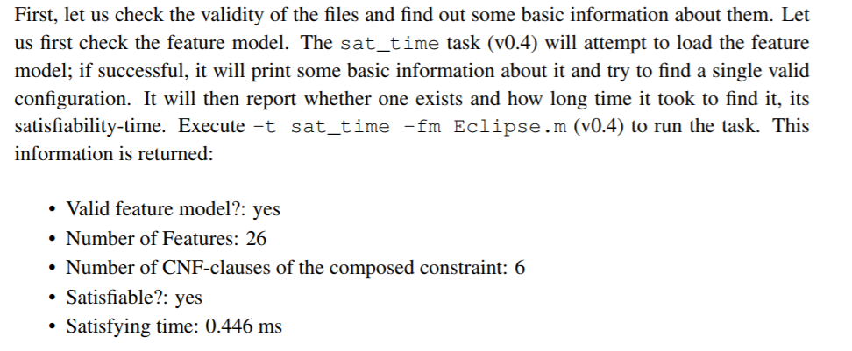

* 1. **建模语言：**Yes

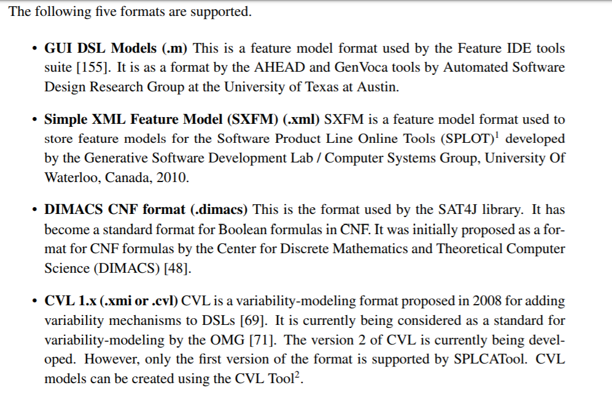

* 1. **输出格式（包括抽象测试用例、自然语言描述测试计划、代码片段等）：**

Yes



1. **其它测试活动**
   1. **测试用例优化：**No
   2. **测试执行：**Yes 自动化执行测试用例

eclipse based product line和CVL based product line

* 1. **覆盖率评估：**Yes，可以单独使用，待确认 (未使用)

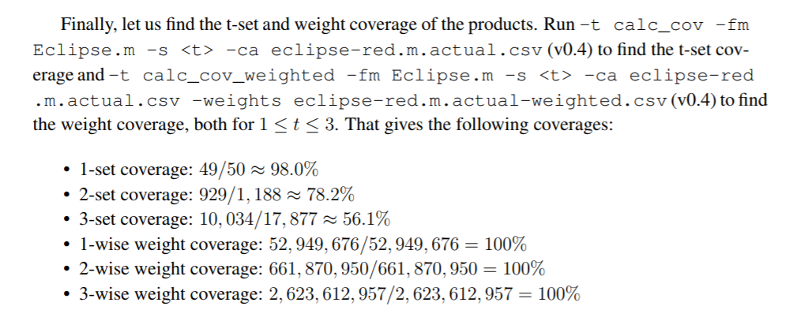

* 1. **故障定位：**No

1. **额外功能**
   1. **验证覆盖表是否满足约束**

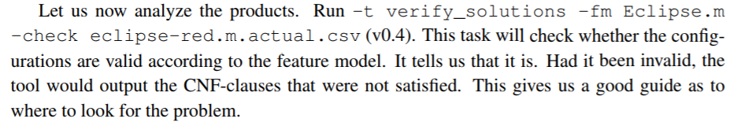

* 1. **带权重的产品线**

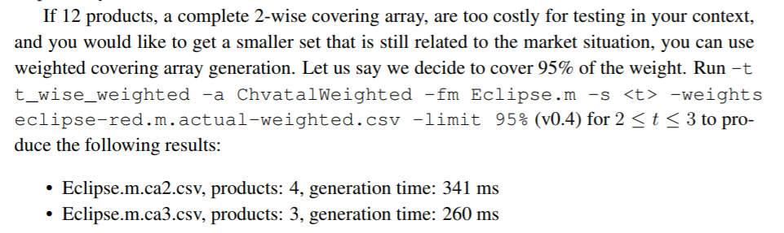

* 1. **模型修改时，扩充已有测试用例**

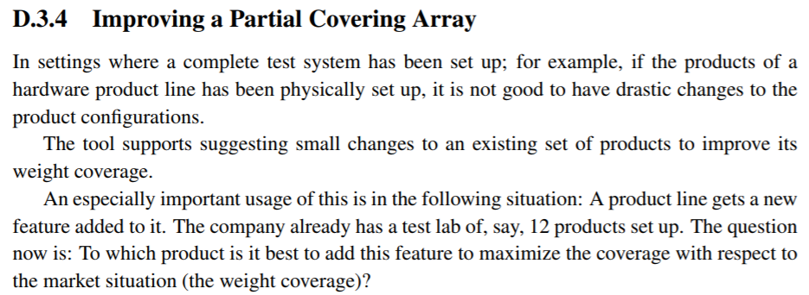

1. **和其它测试工具的兼容性：**Yes



1. **工具演化：**

2011到2012总计5个版本

• SPLCATool v0.1 (EuroPLoP 2011) - Released 2011-06-14 as resource material for a

paper presented at EuroPLoP 2011 (Paper 3).

• SPLCATool v0.2 (MODELS 2011) - Released 2011-05-03 as resource material for paper

submitted to MODELS 2011 (Paper 1).

• SPLCATool v0.3 (SPLC 2012) - Released 2011-10-28 as resource material for a paper

published at SPLC 2012 (Paper 2).

• SPLCATool v0.4 (MODELS 2012) - Released 2012-04-03 as resource material for paper

submitted to MODELS 2012 (Paper 4).

• Automatic CIT Tool Collection (ICTSS 2012) - Released 2012-06-18 as resource material

for a paper submitted to ICTSS 2012 (Paper 5).

SPLCATool演化成Pairwiser (<https://inductive.no/pairwiser>)。